华侨大学09-10学年第二学期期末考试
《过程控制工程》试卷（B）答案
一、简答题30%（每题5分）
1. 答：（1）增加适当的积分作用可以消除余差，积分调节的一个特点是无差调节，另一个是I调节的稳定作用比P调节差，所以加入积分作用系统的稳定性会变差，最大动态偏差会增大。加入适当的微分作用可以改善被调量的振荡，提高控制系统稳定性的作用，所以加入微分作用后会减小超调量，提高系统稳定性，但没办法消除残差。
（2）PI调节引入积分动作可以消除系统残差但却降低原有系统的稳定性，为保持系统原来的衰减率（稳定性），PI调节器比例带必须适当增加。PD调节引入微分动作有利于提高系统稳定性，为了得到系统原有的稳定性，要减小比例带，这样和原来P调节相比，由于可以采用较小的比例带，结果不但减小了残差也减小了最大动态偏 差，且提高了振荡频率。
2. 答：如果主、副工作周期十分接近会发生共振，为了保持串级控制系统的控制性能，应避免闭合副环进入高增益区，应该使主回路周期Td1小于副回路Td2或大于3倍的Td2。考虑副环总是一个快速、灵敏的回路Td1不可能小于Td2，因此为了保证主、副回路均避免进入共振区，可得到条件：Td1> 3Td2，所以在选择副环时，不宜选择时间太长的对象或副环的范围不能太大。这种措施对控制系统有提高系统的工作频率，加速反应速度、缩短控制时间，最终改善系统的控制品质。

3.答：（1）先求出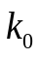,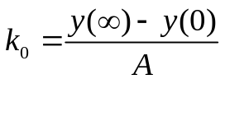
（2）用比例控制器Kp组成闭环，Kp由小调到大直到出现等幅振荡， 记下这时的Kp和振荡周期Ts
(3) 由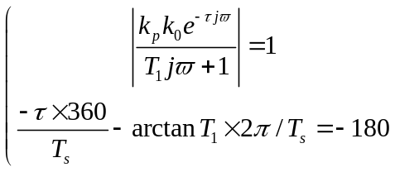可求出和
4. 答:调节阀的可调比是在理想的流量特性下调节阀的最大流量与最小流量之比。串、并联管系中的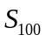及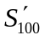值对可调比都有影响，串联管系中值一般在0.5-0.8之间，如果太小调节阀的流量特性会产生畸变，且可调比会变小，并联管系中值如果变得很小虽然对流量特性不会产生畸变但会对可调比产生很大的影响，可调比会大大的下降。
5. 答
- 汽包液位控制系统中给水调节阀采用气关形式；
（2）汽包压力控制系统中蒸气调节阀采用气关形式；
6. .答：基本模糊控制器由模糊化，模糊推理，解模糊组成。模糊化是将精确值转化为模糊论域下的模糊集合，作为下一步模糊推理的输入。模糊推理是根据工人及专家的经验模仿人的思维方式实行一种模糊算法是整个模糊控制的核心，解模糊是输出模糊集合转化为精确的控制量。

二、解 ：
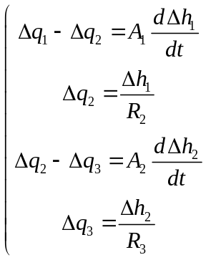
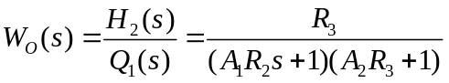

三、
解：
（1）
如下图所示：
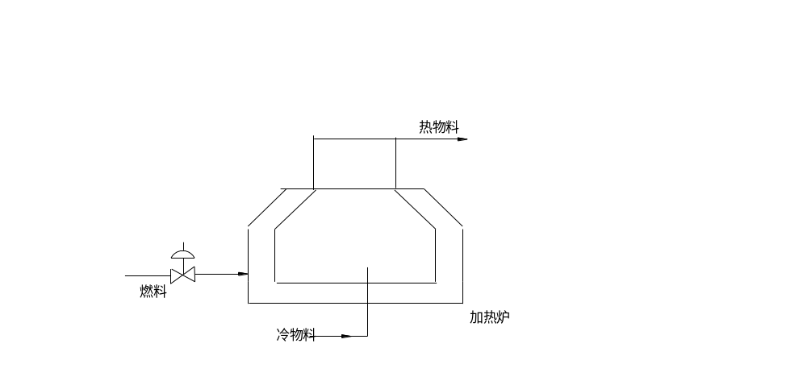

（2）

（3）调节阀采用气开形式，正、副控制器均采用反作用型式。
四、解：设采用稳定边办界法调到系统振荡时的比例系数记为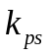，振荡周期记为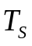
根据振幅与相角的等幅振荡条件式为
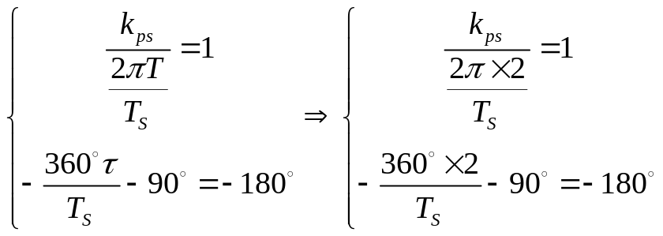
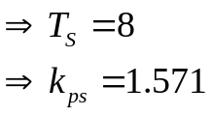
采用PI控制时：
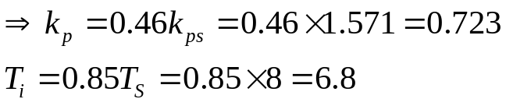

五、
解：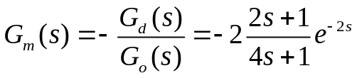
因为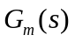分子的时间常数小于分母的时间常数，其模型是滞后的
控制方框图如下：
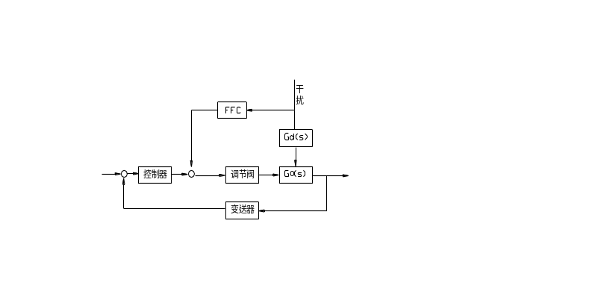
实施方案如下所示：
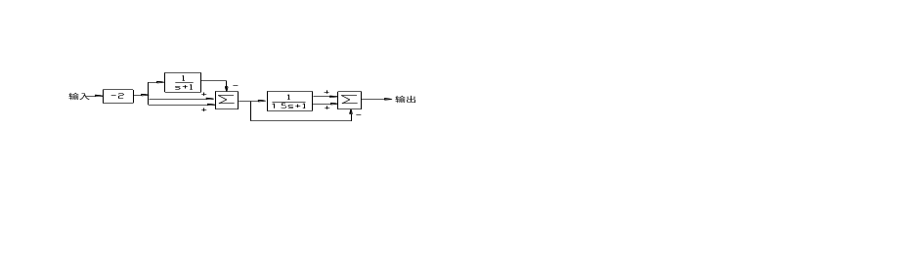

六、
解：控制框图如下所示：

液位调节阀采用气开，控制器采用正作用
Q2调节阀采用气开，控制器采用反作用

七、解：
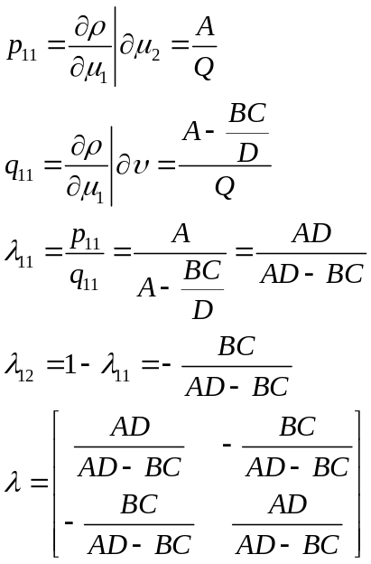
当A=B=C=0.5 D=1时
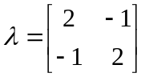
因为>1.5 且出现-1所以，系统需要解耦。

